附件3
兽医学院研究生师生趣味运动会

比赛项目与规则

共4个项目（鼓舞飞扬、八仙过海、车轮滚滚、活力大冲关），设2个赛区，同时开赛。
（一）鼓舞飞扬
1.参赛人数：每队8人（至少2名女生）
2.比赛道具：1.5米直径充气鼓、一个瑜伽球。
3.项目介绍：每队8人。用一块四周绑了8条绳子的充气板来颠一个瑜伽球，在规定的3分钟比赛时间内，有效颠球次数多的团队名次前列。
4.注意事项：比赛过程中瑜伽球不得落地，落地一次扣除颠球次数5次。
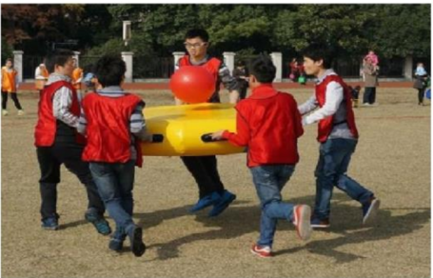

- 八仙过海
1.参赛人数：每队8人
2.比赛道具：充气底座、气圈4个
3.项目介绍： 每 8 名队员作为一个接力赛小分队，要求 8 名队员一起把身体套在比赛道具里面，从起点跑到终点，或接力点进行换人之后，再以同样的方式返回起点，用时少的队伍名次列前。以最后一名队员通过终点计时结束。
4.注意事项：队员不能脱离道具，否则每犯规一次加罚 5 秒。
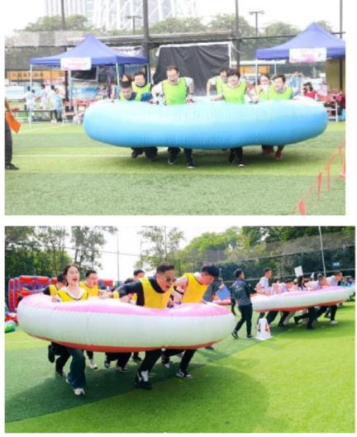

（三）车轮滚滚
1.参赛人数：8人/队（至少2名女生）
2.需要道具：3*2 米面板+5 条充气柱子+1 个瑜伽球
3.项目介绍：每组派出 2 名队员 1 女 1 男队员坐在气垫上，其他队员负责推动气垫前行，4 名队员通过移动气柱，带动气垫前行，每轮比赛队员移动气垫往前行进，整体越过终点线后，换下一组队员接力比赛，最后一组队员整体越过终点线后比赛结束，计时停止，用时少者排名靠前；比赛规则：在比赛中，气垫必须离地，如果着地则加罚 5秒/次，如女队员掉地，则队伍加罚 5 秒，且必须在原地重新调整好后才能继续出发比赛。
4.注意事项：
（1）在比赛中，气垫必须离地，如果着地则加罚 5秒/次。
（2）如女队员掉地，则队伍加罚 5 秒，且必须在原地重新调整好后才能继续出发比赛。
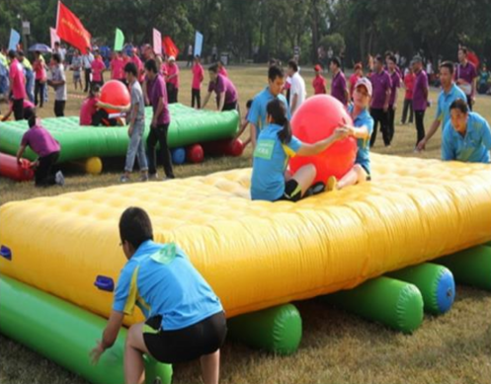

（四）活力大冲关
1.参赛人数：8 人（女队员不少于 4 人）
2.比赛规则：每队 8名或全员参赛，要求参赛队员需要通过充气道具上的各个障碍（爬、钻、跳等）全部通过后沿道具外侧面跑回到出发点，然后下一名队员开始出发，接力赛总用时最短的团队名次前列。通过最后关滑梯时，只能滑下来，不可以跳下来，活动过程中，所有人需摘下身上的硬件物品(眼镜、钥匙、手机等)，如不听规则，每队加时 20 秒，器材二边需要有工作人员保护。
3.注意事项：
（1）比赛过程中必须闯过各自赛道的障碍物，不可越道挑战，违规者发现加时 10 秒/次；
（2）比赛计时以最后 1 名队员抵达终点的时间为准；
（3）参赛队员请不要携带尖锐物品、眼镜参加比赛。
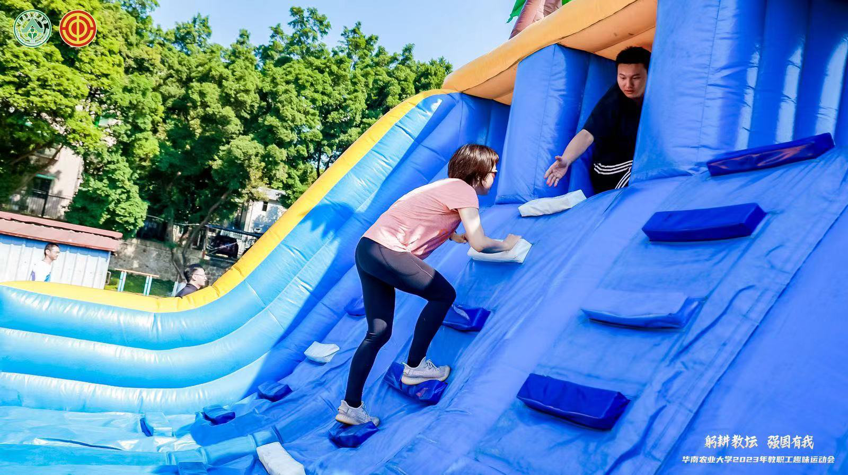

成绩统计方法
（一）比赛采取团队pk形式进行；
（二）比赛采用积分制，每一个项目结束后各队按名次获得相应积分；
（三）积分规则：单项比赛第一名得20分，第二名得18分，第三名得16分，第四名得15分，第五名得14分，第六名得13分，依此类推，第十四名及十四名后统一得5分。
（四）名次计算：根据单个项目得分及教职工人数加分相加的总分计算名次。如总分相等，则计算单项比赛第一名次数，多者列前；如再相同，则计算第二名次数，多者列前，依次类推。
（五）奖项设置：按单个项目相加总分奖励，设团体一等奖、二等奖、三等奖。

